|  |
| --- |
| **ΜΕΣΑΙΩΝΙΚΗ - ΝΕΟΤΕΡΗ ΙΣΤΟΡΙΑ ΤΗΣ ΚΥΠΡΟΥ**  **(Β΄ Λυκείου)**    **Συνοπτική παρουσίαση της Βενετοκρατίας**  **(1489 – 1571)** |

**ΒΕΝΕΤΟΚΡΑΤΙΑ (1489 – 1571)**

# Εισαγωγή

Η βενετική κατοχή αρχίζει επίσημα στις 13 Μαρτίου 1489, όταν υψώνεται για πρώτη φορά στο φρούριο της Αμμοχώστου η σημαία της «Γαληνοτάτης Δημοκρατίας» της Βενετίας. Η περίοδος αυτή υπήρξε χειρότερη για το λαό της Κύπρου από εκείνη της Φραγκοκρατίας.

Μοναδικό μέλημα των Βενετών ήταν:

* η οικονομική αφαίμαξη των Κυπρίων με την επιβολή επαχθών φορολογιών
* η προσπάθεια συνέχισης της κατοχής της Κύπρου, η οποία αποτελούσε γι’ αυτούς σημαντικότατο εμπορικό κέντρο στην ανατολική Μεσόγειο.

Οι Βενετοί διατηρούν το ίδιο οικονομικό και κοινωνικό καθεστώς, που ίσχυε και επί Φραγκοκρατίας.

Οι πολιτικές και νομοθετικές εξουσίες συγκεντρώνονται στο Μεγάλο Συμβούλιο της Βενετίας, ενώ επί Φραγκοκρατίας οι εξουσίες αυτές ασκούνταν από τις τοπικές αρχές.

Κατά την περίοδο της Βενετοκρατίας παρατηρείται στην Κύπρο οικονομική και πνευματική παρακμή, πράγμα που επηρέασε αρνητικά τη ζωή του ελληνικού πληθυσμού.

Στον τομέα της Τέχνης συνεχίζεται η βυζαντινή παράδοση τόσο στην εκκλησιαστική αρχιτεκτονική, όσο και στη ζωγραφική, με κάποιες όμως δυτικές επιδράσεις (αναγεννησιακές).

Μετά την κατάληψη της Ρόδου από τους Τούρκους (1522), οι Βενετοί συνειδητοποιούν εντονότερα την τουρκική απειλή και αρχίζουν να ενδιαφέρονται για την άμυνα του νησιού. Ιδιαίτερα φροντίζουν για την οχύρωση των πόλεων της Λευκωσίας και της Αμμοχώστου.

Παρά τις προσπάθειες των Βενετών, οι Τούρκοι τελικά κατακτούν την Κύπρο το 1570-1571.

# ΙΣΤΟΡΙΚΑ ΓΕΓΟΝΟΤΑ

Από τη στιγμή που οι Βενετοί καταλαμβάνουν την Κύπρο, ξεκινούν μια προσπάθεια αναγνώρισης της εξουσίας τους από το Σουλτάνο της Αιγύπτου προς τον οποίο η Κύπρος πλήρωνε φόρο υποτέλειας. Ο Σουλτάνος αναγνωρίζει τελικά την εξουσία των Βενετών στο νησί, με αντάλλαγμα την καταβολή φόρων σ’ αυτόν. To καθεστώς αυτό συνεχίστηκε ως το 1517, οπότε και η Αίγυπτος πέφτει στα χέρια των Οθωμανών.

Η τουρκική απειλή για την Κύπρο ήταν συνεχής καθόλη τη διάρκεια της Βενετοκρατίας, όμως οι Τούρκοι ανέβαλλαν την κατάκτηση του νησιού γιατί:

1. οι Βενετοί ανέπτυσσαν έντονη διπλωματική δραστηριότητα.
2. τα βασικά οικονομικά συμφέροντα των Τούρκων εξασφαλίζονταν με τη διατήρηση καλών σχέσεων με τη Βενετία.

Η τουρκική απειλή γίνεται εντονότερη μετά την κατάληψη της Ρόδου (1522) από τους Τούρκους. Η Κύπρος παραμένει το μοναδικό χριστιανικό προπύργιο στην Ανατολή. Τότε ακριβώς ξεκινούν οι Βενετοί μια προσπάθεια ενίσχυσης της άμυνας του νησιού και με βάση εισηγήσεις αρχιτεκτόνων, που ήρθαν από τη Βενετία γι’ αυτόν το σκοπό, κτίζονται τα νέα τείχη της Λευκωσίας, ενώ παράλληλα ενισχύονται τα τείχη της Αμμοχώστου.

Ο Σουλτάνος Σελίμ Β΄, λίγο μετά την άνοδό του στο θρόνο (1566), αναθέτει στον Λαλά Μουσταφά (αρχιστράτηγο) και τον Πιαλή Πασά (αρχιναύαρχο) την ευθύνη της προετοιμασίας της εκστρατείας εναντίον της Κύπρου. Μετά την απόρριψη του τουρκικού τελεσιγράφου (1570) από τους Βενετούς, αρχίζει η τουρκική επίθεση κατάληψης της Κύπρου. Ο Λαλά Μουσταφά υποτάσσει τελικά εύκολα την Κύπρο, εκτός από την πόλη της Λευκωσίας και της Αμμοχώστου, που προβάλλουν αντίσταση.

# ΠΟΛΙΟΡΚΙΑ ΤΗΣ ΛΕΥΚΩΣΙΑΣ

Οι Τούρκοι πολιορκούν τη Λευκωσία με 100.000 στρατό (25 Ιουλίου 1570). Επικεφαλής της άμυνας της Λευκωσίας ήταν ο τοποτηρητής **Νικόλαος Δάνδολος**, τον οποίο ο Αρχιμανδρίτης Κυπριανός χαρακτηρίζει ως ανίκανο, ανάξιο και δειλό άνδρα με ταπεινό πνεύμα. Τη Λευκωσία υπερασπίστηκαν μόλις 3.000 περίπου αξιόμαχοι άνδρες. Η άμυνά της παρουσίαζε οργανωτικά προβλήματα. Σύντομα, παρατηρήθηκε ανεπάρκεια στο σύστημα διανομής τροφίμων και πολεμοφοδίων, απειθαρχία, διαφωνίες μεταξύ των αξιωματούχων και έλλειψη θάρρους, κυρίως εκ μέρους του Νικόλαου Δάνδολου. Τελικά η πόλη πέφτει στα χέρια των Τούρκων στις 9 Σεπτεμβρίου 1570. Στο σημείο των τειχών όπου ο Τούρκος σημαιοφόρος (μπαϊρακτάρης) ύψωσε την τουρκική σημαία κτίστηκε το τέμενος **«Μπαϊρακτάρη»**. Ακολούθησε μεγάλη σφαγή και λεηλασία. Τα θύματα της σφαγής ανέρχονται σε 20.000 (μεταξύ αυτών και ο Νικόλαος Δάνδολος). Οι ωραιότεροι νέοι και νέες φορτώθηκαν σε πλοία για να σταλούν ως δώρο στο Σουλτάνο.

# ΠΟΛΙΟΡΚΙΑ ΤΗΣ ΑΜΜΟΧΩΣΤΟΥ

Η πολιορκία της Αμμοχώστου ξεκινά στις 16 Σεπτεμβρίου 1570, μετά δηλαδή την κατάληψη της Λευκωσίας και την παράδοση χωρίς αντίσταση της Κερύνειας. Λόγω της σθεναρής αντίστασης που προέβαλαν 7.000 Βενετοί και Κύπριοι, η πολιορκία κράτησε έντεκα σχεδόν μήνες (1η Αυγούστου 1571). Η ηρωϊκή προσπάθεια των πολιορκημένων καταγράφεται ως ένα από τα πιο ένδοξα γεγονότα της παγκόσμιας πολεμικής Ιστορίας. Την ευθύνη για την άμυνα της πόλης είχε ο καπιτάνος (υψηλόβαθμος αξιωματούχος των Βενετών, τρίτος στη σειρά μετά τον τοποτηρητή και τους δύο συμβούλους) της Αμμοχώστου Μαρκαντώνιος Βραγαδίνος και ο γενικός αρχιστράτηγος Αστόρε Μπαλιόνε, οι οποίοι είχαν φροντίσει, προτού εκδηλωθεί η τουρκική επίθεση, να βελτιώσουν τα τείχη της πόλης, να ενισχύσουν τις προμήθειες της σε πολεμοφόδια και τρόφιμα, να βαθύνουν και να πλατύνουν την τάφρο του τείχους και να ερημώσουν την περιοχή γύρω από την πόλη. Οι αμυνόμενοι τελικά παραδόθηκαν (μετά από συμφωνία με τους Τούρκους), αφού εξαντλήθηκαν όλα τα τρόφιμα, τα πολεμοφόδια και αφού προηγουμένως προκάλεσαν στους Τούρκους απώλειες περίπου 80.000 ανδρών (ο συνολικός αριθμός των τουρκικών στρατευμάτων υπολογίζεται γύρω στις 250.000 άνδρες). Οι Τούρκοι τελικά σκότωσαν τον Μπαλιόνε μαζί με άλλους 300 περίπου αξιωματικούς και στρατιώτες, ενώ τον Μαρκαντώνιο Βραγαδίνο, αφού τον υπέβαλαν σε φρικτά βασανιστήρια, στο τέλος τον έγδαραν ζωντανό στην πλατεία της πόλης. Η Αμμόχωστος γνώρισε σφαγές, λεηλασίες και ωμότητες.

# ΔΙΟΙΚΗΤΙΚΟ ΣΥΣΤΗΜΑ ΒΕΝΕΤΩΝ

Οι Βενετοί εγκαθίδρυσαν στο νησί ισχυρή τοπική κυβέρνηση, υπό τον έλεγχο της Βενετίας, προκειμένου να λαμβάνονται γρήγορες και υπεύθυνες αποφάσεις. Στην Κύπρο εφάρμοσαν το διοικητικό σύστημα που εφάρμοζαν σε όλες τις αποικίες τους διατηρώντας όμως και στοιχεία των Λουζινιανών.

Στην κορυφή του διοικητικού συστήματος βρισκόταν ο τοποτηρητής, που είχε τη θέση αντιβασιλέα. Ο **Τοποτηρητής** μαζί με **δύο Συμβούλους** ασκούσαν όλες τις εξουσίες, που επί Φραγκοκρατίας ασκούσαν ο βασιλιάς και η Υψηλή Αυλή, εκτός από τη νομοθετική που την ασκούσε το Μεγάλο Συμβούλιο της Βενετίας. Το Μεγάλο Συμβούλιο της Βενετίας εξέλεγε για δύο χρόνια τους τρεις πιο πάνω αξιωματούχους και τους ασκούσε έλεγχο. Αμέσως μετά στη διοικητική ιεραρχία ήταν ο **Καπιτάνος** της Αμμοχώστου, ο οποίος ήταν ο αρχηγός τους στρατού σε καιρό ειρήνης, ενώ παράλληλα ασκούσε και διοικητικές εξουσίες αλλά και δικαστικές στην περιοχή της Αμμοχώστου.

Την οικονομία του κράτους διαχειρίζονταν δύο ταμίες – ευγενείς, που στέλλονταν από τη Βενετία.

Διατηρείται επί Βενετοκρατίας το αξίωμα του **Βισκόντη** της Λευκωσίας και της Αμμοχώστου, αξίωμα το οποίο υπήρχε από την εποχή των Λουζινιανών. Ο Βισκόντης ασκούσε αστυνομικά καθήκοντα στις περιοχές όπου οριζόταν.

# ΚΟΙΝΩΝΙΑ

Κατά την περίοδο της Βενετοκρατίας ο αγροτικός πληθυσμός, πάροικοι και φραγκομάτοι, αποτελούσαν το 85% του συνολικού πληθυσμού. Ιδιαίτερα άθλια ήταν η κατάσταση των παροίκων που ήταν υποχρεωμένοι σε καταναγκαστική εργασία (αγγαρεία) στα κτήματα των φεουδαρχών για ορισμένο αριθμό ημερών, ενώ κατέβαλλαν χρηματικά ποσά αλλά και μέρος της παραγωγής τους στους φεουδάρχες τους. Οι φραγκομάτοι είχαν λιγότερες υποχρεώσεις από τους παροίκους, γι’ αυτό και η κατάστασή τους ήταν λιγότερο άθλια. Η εξαθλίωση του αγροτικού πληθυσμού επιδεινωνόταν από θεομηνίες όπως ανομβρίες, πλημμύρες, σεισμούς, επιδρομές ακρίδων κτλ.

# ΟΧΥΡΩΜΑΤΙΚΑ ΕΡΓΑ ΒΕΝΕΤΩΝ

Οι Βενετοί είτε συντηρούσαν τα οχυρωματικά έργα είτε τα προσάρμοζαν στις νέες αμυντικές ανάγκες που υπαγόρευε η χρήση του πυροβολικού. Τακτική τους ήταν η συντήρηση των οχυρώσεων με όσο το δυνατόν λιγότερους άνδρες και έξοδα. Έτσι περιόρισαν τα τείχη της Λευκωσίας, οχύρωσαν πολύ καλά την Αμμόχωστο (πίστευαν ότι εκεί θα εκδηλωνόταν αρχικά η τουρκική επίθεση), ενίσχυσαν το φρούριο της Κερύνειας, ενώ κατεδάφισαν κατά ένα μέρος τα φρούρια του Αγ. Ιλαρίωνα, του Βουφαβέντο και της Καντάρας. Σε ορισμένες περιοχές κτίστηκαν τριώροφοι πύργοι που χρησιμοποιήθηκαν ως παρατηρητήρια (Κίτι, Πύλα, Αλαμινό).

# ΠΝΕΥΜΑΤΙΚΗ ΖΩΗ

Η περίοδος της Βενετοκρατίας ήταν περίοδος παρακμής των ελληνικών γραμμάτων στην Κύπρο. Επικρατούσε αμάθεια ανάμεσα στον αγροτικό πληθυσμό, γιατί οι Βενετοί έκλεισαν τα λιγοστά ελληνικά σχολεία που λειτουργούσαν από την περίοδο της Φραγκοκρατίας. Μοναδική εξαίρεση αποτελούσε η ελληνική σχολή που ίδρυσε ο Ιάκωβος Διασσωρινός, Κρητικός στην καταγωγή, που εγκαταστάθηκε στη Λευκωσία. Στη σχολή αυτή φοιτούσαν μαθητές από όλες τις κοινωνικές τάξεις του λαού και προκαλούσε τον ενθουσιασμό των Ελλήνων και τόνωνε το εθνικό τους φρόνημα. Τελικά οι αρχές συνέλαβαν τον Ιάκωβο Διασσωρινό και τον εκτέλεσαν το 1562.

# ΤΕΧΝΗ

Μετά άλωση της Κωνσταντινούπολης (1453) από τους Τούρκους και τη συνακόλουθη εγκατάσταση προσφύγων στο νησί, οι Κύπριοι συνειδητοποίησαν τους κινδύνους που τους απειλούσαν και έτσι στράφηκαν προς τη θρησκεία προκειμένου να αντλήσουν δύναμη. Η στροφή αυτή εκδηλώθηκε με την ανέγερση και αγιογράφηση μικρών εκκλησιών, κυρίως στην οροσειρά του Τροόδους.

## 1. Εκκλησιαστική Αρχιτεκτονική

Κυριαρχεί ο **ξυλόστεγος τύπος** ναού όπως π.χ. η εκκλησία του Τιμίου Σταυρού (Αγιασμάτι) στην Πλατανιστάσα, του Αρχαγγέλου Μιχαήλ και της Παναγίας της Ποδίθου στη Γαλάτα.

Η διάδοση του ξυλόστεγου τύπου ναού οφείλεται στο ότι η στέγη χρησίμευε για την προστασία από τα χιόνια, αλλά και στο ότι αυτός ο τύπος απαιτούσε για την οικοδόμηση του περιορισμένες δαπάνες.

## 2. Οχυρωματική Αρχιτεκτονική

Πρωταρχικός στόχος των Βενετών ήταν η ενίσχυση της άμυνας της Κύπρου για την αντιμετώπιση της τουρκικής απειλής.

Γι’ αυτό το λόγο κατεδάφισαν τις οχυρώσεις των Λουζινιανών στη Λευκωσία και έκτισαν νέες μικρότερες, περιορίζοντας την έκταση της πόλης (για καλύτερη άμυνα), που απείχαν από τα γύρω υψώματα απ’ όπου μπορούσαν να προσβληθούν από το εχθρικό πυροβολικό. Πολλά κτίρια που βρίσκονταν έξω από την περίμετρο των νέων τειχών κατεδαφίστηκαν και με τα υλικά αυτά κτίστηκε στα 1567 μεγάλο μέρος των νέων τειχών που σχεδιάστηκαν από το Βενετό στρατιωτικό μηχανικό Τζούλιο Σαβορνιάνο.

Τα νέα τείχη περιβάλλονταν από τάφρο και είχαν έντεκα προμαχώνες στους οποίους δόθηκαν τα ονόματα ισάριθμων ντόπιων ευγενών που χρηματοδότησαν την ανέγερσή τους. Η είσοδος και η έξοδος στην πόλη της Λευκωσίας γινόταν από τις τρεις πύλες: την πύλη Κερύνειας, την πύλη Πάφου και την πύλη Αμμοχώστου.

# Τα μεσαιωνικά τείχη της Λευκωσίας

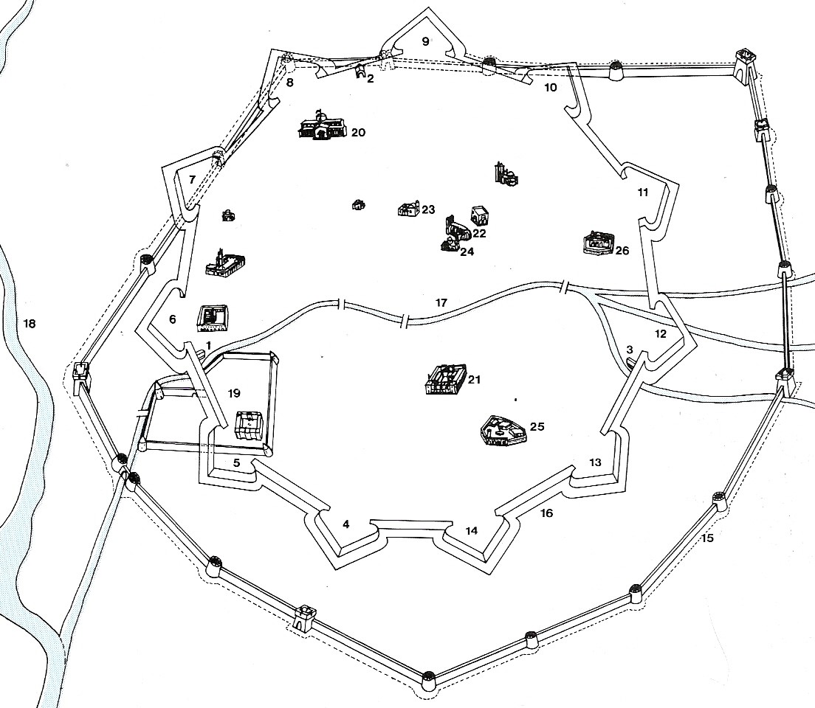

Τα μεσαιωνικά τείχη της Λευκωσίας

Οι τρεις πύλες των βενετικών τειχών:

1: Πύλη Πάφου

2: Πύλη Κερύνειας

3: Πύλη Αμμοχώστου

Οι έντεκα προμαχώνες των βενετικών τειχών:

|  |  |  |
| --- | --- | --- |
| 4: Ντάβιλα |  | 5: Τρίπολι |
| 6: Ρόκκας |  | 7: Μούλα |
| 8: Κουιρίνι |  | 9: Μπάρμπαρο |
| 10: Λορεντάνο |  | 11: Φλάτρο |
| 12: Καράφφα  14: Κωνστάντζο |  | 13: Ποδοκατάρο |

15: Η τάφρος των τειχών των Λουζινιανών

16: Η τάφρος των τειχών των Βενετών

17: Ο Πεδιαίος ποταμός εντός της πόλης

18: Ο Πεδιαίος ποταμός εκτός της πόλης

Ισχυρότατες οχυρώσεις διέθετε και η Αμμόχωστος, η οποία μάλιστα αποτελούσε το κέντρο άμυνας του νησιού. Τα τείχη της Αμμοχώστου ήταν ενισχυμένα με προμαχώνες, ενώ περιβάλλονταν από τάφρο με θαλάσσιο νερό. Στην πλευρά του τείχους, προς τη θάλασσα, βρίσκεται ο πύργος του Οθέλλου, γνωστός από την ομώνυμη τραγωδία του Σαίξπηρ.

Ιδιαίτερη σημασία δόθηκε από τους Βενετούς και στο κάστρο της Κερύνειας, το οποίο εκσυγχρονίστηκε, λόγω της μικρής απόστασης που απείχε από την Οθωμανική Αυτοκρατορία.

## 3. Ζωγραφική

Οι Κύπριοι ζωγράφοι αντλούν έμπνευση από την ιταλική Αναγέννηση. Δημιουργούν μάλιστα τη δική τους Σχολή με σύζευξη αναγεννησιακών στοιχείων και στοιχείων της βυζαντινής (Παλαιολόγειας) παράδοσης. Τα ιδιαίτερα χαρακτηριστικά της κυπριακής Σχολής, που έφθασε σε μεγάλη ακμή τέλη του 15ου αι. και κυρίως το πρώτο μισό του 16ου αι., είναι:

* Αφελής απόδοση μορφών
* Ζωηρά χρώματα
* Απλοποιημένη πτυχολογία
* Πλούσια ενδύματα και κοσμήματα

**Για την παραγωγή των συνοπτικών σημειώσεων της περιόδου της**

**Βενετοκρατίας αξιοποιήθηκε το διδακτικό εγχειρίδιο Ιστορία της Κύπρου, Μεσαιωνική – Νεότερη (1192 - 1974), Υπηρεσία Αναπτύξεως Προγραμμάτων, Λευκωσία 1999.**